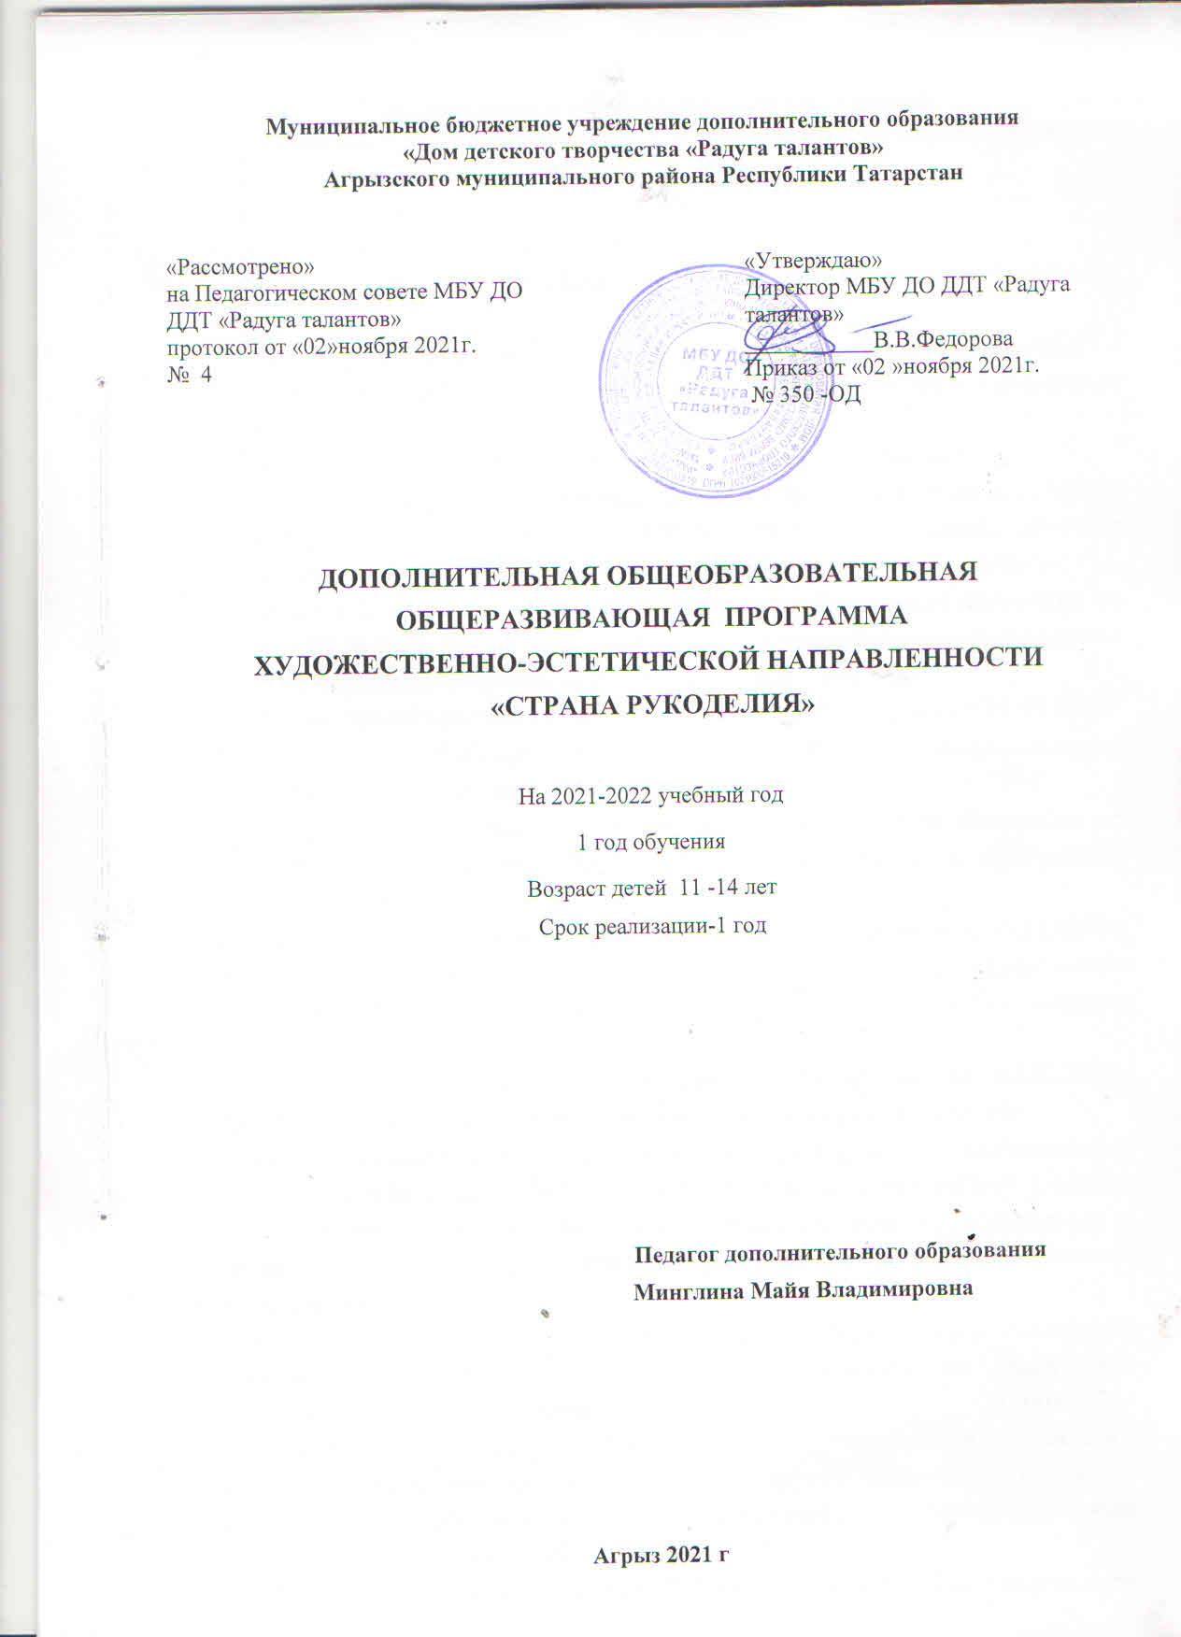

Пояснительная записка
Образовательная программа «Страна Рукоделия» является дополнительной общеобразовательной общеразвивающей программой дополнительного образования художественной направленности и ориентирована на знакомство и освоение различных видов рукоделия.
Актуальность программы «Страна Рукоделия» заключается в том, что она способствует изучению различных техник декоративно-прикладного творчества. В процессе реализации программы обучающиеся приобретают практические навыки создания изделий в различных видах декоративно-прикладного творчества, учатся работать с различными материалами. По уровню освоения программа является общеразвивающей, так как способствует расширению кругозора, коммуникативной культуры, самостоятельного мышления, развитию творческих способностей и эстетического вкуса.
Отличительной особенностью программы является то, что обучающиеся не просто выполняют определенные творческие работы, а изготавливают изделия, которые можно применять для украшения и обустройства интерьера, декорирования одежды, для ежедневного использования или подарка. Таким образом, теоретический материал закрепляется практическими действиями, что способствует более качественному закреплению материала.
Новизна программы заключается в возможности одновременно осваивать несколько смежных направлений декоративно-прикладного искусства по принципу «от простого к сложному», что предоставляет больше возможностей для творческой самореализации обучающихся;
- в основе программы лежит приобщение детей к инновационным формам и видам современного рукоделия, не отходя от истоков декоративно-прикладного искусства;
- в тесном переплетении различных техник и стилей современного прикладного творчества.

Цель и задачи программы.
Главной целью данной программы является развитие творческих способностей, через знакомство с различными видами рукоделия.
Для достижения поставленной цели необходимо решить следующие задачи:
Личностные:
- добиваться максимальной самостоятельности детского творчества;
- выработать у обучающихся аккуратность, трудолюбие, терпение, стремление к красоте и желание ее создавать, развитие фантазии;
- воспитывать эстетический вкус, чувства прекрасного, гордость за свой выполненный труд.
Предметные:
- знакомить с основами знаний в области композиции, формообразования, цветоведения и декоративно-прикладного искусства;

- продолжать формировать образное, пространственное мышление и умение выразить свою мысль с помощью объемных форм;
- совершенствовать умения и формировать навыки работы нужными инструментами и приспособлениями при обработке бумаги и других материалов;
- приобретать навыки работы в различных техниках декоративно-прикладного искусства.
Метапредметные:
- пробуждать любознательность в области народного, декоративно-прикладного искусства, технической эстетики, архитектуры;
- развивать смекалку, изобретательность и устойчивый интерес к творчеству художника, дизайнера;
- формировать творческие способности, духовную культуру и эмоциональное отношение к действительности;
- развивать способность к синтезу и анализу, гибкость и мобильность в поисках решений и генерирования идей.

Место курса «Страна Рукоделия» в учебном плане:
Общий объём учебного времени составляет - 144 часа в год, в неделю 2 раза по 2 часа. Продолжительность каждого занятия 40 минут. Занятия начнутся с 1 ноября, из –за этого количество остается 112 часов

Методы обучения и воспитания
Словесный – рассказ;
Наглядный – фото и видеоматериалы;
Практический – оформление выставки
Репродуктивный – выполнение изделия, используя схему или технологическую карту

В процессе изучения курса используются элементы следующих образовательных технологий:
- развивающего обучения
- личностно ориентированного образования
- моделирующего обучения
- здоровьесберегающих
- ИКТ

Планируемые результаты освоения учебного курса
Учащиеся должны знать:
- правила поведения, правила техники безопасности;
- инструменты и материалы;
- условные обозначения, понятие «раппорт»;
- технику вязания крючком, спицами и вышивания;
- последовательность изготовления изделий;

- технология выполнения ВТО и уход за готовыми изделиями.

Учащиеся должны уметь:
- соблюдать правила поведения на занятиях, правила ТБ при работе с крючком, спицами, иголкой, ножницами, булавками, электрическим утюгом, швейной машиной;
- правильно пользоваться вязальным крючком, спицами, швейной машиной, ножницами, булавками;
- правильно читать условные обозначения;
- подбирать материалы;
- выполнять основные швы, петли и узоры;
- правильно соединять элементы между собой, наращивать нити;
- свободно пользоваться инструкционными, технологическими картами, составлять их самостоятельно.
- гармонично сочетать цвета при выполнении изделий;
- вышивать и вязать различные изделия;
- выполнять ВТО и заключительную отделку готовых изделий.

«Страна Рукоделия» (универсальные учебные действия)
Личностные результаты:
- формирование и развитие художественного вкуса, интереса к художественному искусству и творческой деятельности;
- формирование основ гражданской идентичности, чувства гордости за свою Родину, российский народ и его историю, осознание своей национальной принадлежности в процессе изготовления художественных произведений;
- формирование уважительного отношения к истории и культуре разных народов на основе знакомства с национальным творчеством разных стран;
- формирование представлений о нравственных нормах, развитие доброжелательности и эмоциональной отзывчивости;
- развитие навыков сотрудничества со взрослыми и сверстниками в разных социальных ситуациях;
- формирование мотивации к художественному творчеству, целеустремлённости и настойчивости в достижении цели в процессе создания ситуации успешности художественно-творческой деятельности учащихся.
Метапредметные результаты:
Познавательные УУД:
учащиеся научатся:

- сознательно усваивать сложную информацию абстрактного характера и использовать её для решения разнообразных учебных и поисково-творческих задач;
- находить необходимую для выполнения работы информацию в различных источниках; анализировать предлагаемую информацию (образцы изделий, простейшие чертежи, эскизы, рисунки, схемы, модели);
- сравнивать, характеризовать и оценивать возможности её использования в собственной деятельности;
- анализировать устройство изделия: выделять и называть детали и части изделия, их форму, взаимное расположение, определять способы соединения деталей;
- выполнять символические действия моделирования и преобразования модели.
учащиеся получат возможность:
- научиться реализовывать собственные творческие замыслы;
- удовлетворять потребность в культурно-досуговой деятельности, интеллектуально обогащающей личность, расширяющей и углубляющей знания о данной предметной области.
Регулятивные УУД:
учащиеся научатся:
- планировать предстоящую практическую работу, соотносить свои действия с поставленной целью, устанавливая причинно-следственные связи между выполняемыми действиями и их результатом и прогнозировать действия, необходимые для получения планируемых результатов;
- осуществлять самоконтроль выполняемых практических действий, корректировку хода практической работы;
- самостоятельно организовывать своё рабочее место в зависимости от характера выполняемой работы.
- учащиеся получат возможность:
- формулировать задачи, осуществлять поиск наиболее эффективных способов достижения результата в процессе совместной деятельности;
- действовать конструктивно, в том числе в ситуациях неуспеха, за счёт умения осуществлять поиск с учётом имеющихся условий.
Коммуникативные УУД:
учащиеся научатся:
- организовывать совместную работу в паре или группе: распределять роли, осуществлять деловое сотрудничество и взаимопомощь;
- формулировать собственное мнение и варианты решения, аргументировано их излагать, выслушивать мнения и идеи товарищей, учитывать их при организации собственной деятельности и совместной работы;
- проявлять заинтересованное отношение к деятельности своих товарищей и результатам их работы, комментировать и оценивать их достижения в доброжелательной форме, высказывать им свои предложения и пожелания.

- учащиеся получат возможность:
- совершенствовать свои коммуникативные умения и навыки, опираясь на приобретённый опыт в ходе занятий.
Предметные результаты:
к концу года учащиеся обладают следующими знаниями и умениями;
- правила безопасности труда при работе с ножницами, иглой, утюгом;
- основные инструменты и материалы, необходимые для работы в видах рукоделия, представленных в программе;
- история всех видов рукоделия, представленных в данной программе;
- основные виды ручных и машинных швов;
- подбирать и готовить нужные инструменты и материалы соответственно стилю и технике;
- работать с готовыми выкройками, шаблонами, скетчами;
- делать основные виды ручных швов;
- оформлять готовые изделия;
- определять качество выполняемых работ и изготавливаемых изделий.

Содержание
Содержание данной программы направлено на выполнение творческих работ, основой которых является индивидуальное и коллективное творчество. В основном вся практическая деятельность основана на изготовлении изделий. Обучение планируется дифференцированно с обязательным учётом состояния здоровья учащихся. Программой предусмотрено выполнение практических работ, которые способствуют формированию умений осознанно применять полученные знания на практике по изготовлению художественных ценностей из различных материалов. На учебных занятиях в процессе труда обращается внимание на соблюдение правил безопасности труда, санитарии и личной гигиены, на рациональную организацию рабочего места, бережного отношения к инструментам, оборудованию в процессе изготовления художественных изделий.
Программа знакомит с увлекательными видами рукоделия.

- Вводное занятие. Инструменты и материалы. 2 часа
Знакомство с кабинетом учащихся. Рассказ о режиме работы кружка «Страна Рукоделия». Что такое рукоделие? Основные виды декоративно-прикладного творчества. Краткая история развития рукоделия. Роль рукоделия в жизни человека – средство развития интеллекта, творческих способностей и эстетического восприятия мира. Материалы, инструменты и принадлежности, применяемые на занятиях кружка. Приемы работы с инструментом. Рабочее место. Правила техники безопасности, правила дорожного движения, поведения учащихся. Общее понятие о предстоящих работах. Показ и демонстрация наглядных пособий, образцов. Вопросы и ответы. Уход и хранение инструментов.

- Вышивка. 32 часов
Из истории вышивки. Классификация вышивки и многообразие. Инструменты, приспособления и материалы для вышивки. Характерные черты какого-либо вышивального промысла (глухая вышивка). Способы влажно-тепловой обработки вышитого изделия. Технологический процесс изготовления вышитого изделия. Способы перевода рисунка на ткань. Правила безопасного труда.

- Вязание. 28 часов
Краткие сведения из истории старинного рукоделия. Традиции, обряды, композиции, ритм, орнамент. Теплые и холодные цвета. Цветовой тон. Яркость и насыщенность цвета. Подготовка материалов для работы. Загадки и стихи о клубке, крючке, спицах.
Вязание крючком
Демонстрация изделий, связанных крючком, в современном стиле. Инструменты и материалы для вязания крючком. Условные обозначения, применяемые при вязании крючком. Приемы работы, правильное положение рук.

Выбор крючка в зависимости от ниток и узора. Определение количества петель и ниток. Технология выполнения различных петель. Набор петель. Изготовление изделий.
Вязание на спицах
Ассортимент изделий, выполняемых в технике вязания на спицах – демонстрация. Материалы и инструменты для вязания. Характеристика шерстяных, пуховых, хлопчатобумажных и шелковых нитей. Правила подбора спиц в зависимости от качества и толщины нити. Правила вязания – начало на двух и пяти спицах. Условные обозначения, применяемые при вязании на спицах. Технология выполнения простых петель. Орнамент.

- Ткань.16 часов
Искусственные цветы из ткани. История и способы применения. Способы изготовления искусственных цветов из ткани. Материалы и инструменты. Техника безопасности. Технологии изготовления искусственных цветов из ткани. Изготовление шаблонов для изготовления цветка. Вырезание и подкрашивание деталей. Буление и утюжение элементов цветка. Сборка изделия. Оформление изделия.

- Вышивка лентами. 22 часов
Шелковые ленты и тесьма применяемые для отделки прочно вошли и в нашу повседневную жизнь. О них обычно вспоминают перед праздниками и торжественными событиями, когда возникает необходимость украсить и расцветить окружающий нас мир.
Особенность техники вышивки лентами в том, что она придает рисунку объемность. Изучив пошаговое описание различных видов швов, вы без труда сможете их повторить и создать своими руками необыкновенно красивые вещи.
В наше время вышивка лентами более доступна. К примеру, простенькое платье, обычная блузка или незаметная шляпка могут стать нарядным и неповторимым предметом изысканного туалета, а еще добавить иглу, ленточки, умелые руки и фантазию.
В последние годы в среде мастериц, умеющих и любящих вышивать, получил распространение относительно новый вид рукоделия - вышивание лентами. В настоящее время он, несомненно, находится на пике популярности, чему способствуют несколько обстоятельств. Картины, вышитые лентами, обладают особой выразительностью, которую им придает, с одной стороны, возможность использования широкого многообразия цветов и оттенков, с другой стороны, возможность привнести в картину элементы объемности, трехмерности.

- Лоскутное шитье. 12 часов
Элементарные навыки и приемы художественной росписи, основным знания и навыки обработки древесины. Исполнению контурной линии в рисунках с простыми сюжетами, оформлению работ акварельными и гуашевыми красками, цветными карандашами и фломастерами. Способам обработки готовых изделий.

Календарно-тематическое планирование

№п/п | Наименование тем | Теория | Практич. | всего | по плану | по  факту
1. | Вводное занятие.  Обсуждение программы. Знакомство с литературой, правилами внутреннего распорядка, техникой безопасности и личной гигиеной, инструментами. Подготовка к вышивке. Ткани и нитки. | 1 | 1 | 2
2. | Вышивание.  Простейшие швы.  Ознакомление учащихся с простейшими швами. Выполнить образцы швов. Перенесение узоров на тонкие и плотные ткани. Шов вперед иглу. Шов за иглу, «шнурок», козлик. | 1 | 1 | 2
3. | Композиция, ритм, орнамент в вышивке. Петельный шов. Петельки и полупетельки с прикрепками. Стебельчатый шов. Тамбурный шов. | 1 | 1 | 2
4. | Счетные швы.  Крест прстой и техника его выполнения. Шов полукрест или роспись. Шов козлик и косичка. Выбрать мотив и технику вышивки, подобрать нитки, перенести рисунок на ткань.  Выполнить образцы швов. | 1 | 1 | 2
5. | Счетная гладь.  Особенности выполнения счетной глади. Освоение счетной глади на образце. Понятие каймы и техника ее выполнения. Выполнить образцы швов и фрагмент каймы. | 1 | 1 | 2
6. | Строчевая вышивка.  Ткани пригодные для вышивания мережкой. Подготовка ткани к вышивке мережкой. Мережка как элемент и дополнение других вышивок. Оформление края изделия мережкой. Мережка столбик, жучок. | 1 | 1 | 2
7. | Строчевая сетка. Подготовка ткани. Обшивание периметра сетки. Понятие одинарной штопки и техника ее выполнения, приемы заполнения строчевой сетки- настил, паутина, стлань и др. Выполнить образцы вышивки. | 1 | 1 | 2
8. | Вышивка гладью:  -цветная гладь  -художественная гладь  Варианты составления цветочных композиций. Выполнить образцы глади. Двусторонняя цветная гладь для мелких композиций, ее использование в орнаментах, в выполнении эмблем, инициала. Специфика выполнения художественной глади на образцах. | 1 | 1  2 | 4
9. | Вышивка гладью:  -атласная гладь  -бельевая гладь  Освоение техники вышивки на образцах. Односторонняя и бельевая (выпуклая) гладь. Нарисовать авторский вариант монограммы для комплекта носовых платков для себя (близких, друзей) | 1 | 1  2  2 | 6
10 | Национальный орнамент.  Ознакомление учащихся с природными элементами татарской орнаментации. Варианты составления цветочных композиций. Освоение навыков работы с иголкой и выполнение простых швов. | 1 | 1  2 | 4
11 | Особенности национального орнамента, символические значения его отдельных элементов. Совершенствование и закрепление умений и навыков учащихся по выполнению традиционных швов и вышивок. | 1 | 1  2  2 | 6
12 | Вязание крючком.  Краткие сведения из истории старинного рукоделия. Инструменты и материалы для вязания крючком. Технология выполнения различных петель. Изготовление образцов и изделий. (Воздушная петля, столбик без накида, столбик с одним и двумя накидами.) | 1 | 1  2  2 | 6
13 | Условные обозначения, применяемые при вязании крючком. Изготовление образцов ажурных узоров. Выполнение узорного полотна. | 1 | 1  2  2 | 6
14 | Узоры кружев для отделки изделий. Многоцветные узоры. Выполнение изделий с использованием «меха». Мочалка. | 1 | 1  2  2 | 6
15 | Вязание спицами.  Краткие сведения из истории этого рукоделия. Техника вязания на спицах. Материалы и инструменты. Узоры из лицевых и изнаночных петель. Свойства шерстяных, пуховых, хлопчатобумажных и шелковых нитей. Обработка шерсти. Выполнение простых петель. | 1  1 | 1  1  2 | 6
16 | Соединение петель по лицевой и изнаночной стороне. Вязание двумя нитками. Условные обозначения, применяемые при вязании на спицах. Английское вязанье. | 1 | 1  2 | 4
17 | Искусственные цветы из ткани. История и способы применения. Способы изготовления искусственных цветов из ткани. Материалы и инструменты. Техника безопасности. Технологии изготовления искусственных цветов из ткани. Изготовление шаблонов для изготовления цветка.  Изготовление простых цветов | 1 | 1  2  2  2 | 8
18 | Изготовление различных изделий из ткани. Вырезание и подкрашивание деталей. Буление и утюжение элементов цветка. Сборка изделия. Оформление изделия. |  | 2  2  2  2 | 8
19 | Ленточная техника.  Знакомство ленточной техникой вышивания. Изготовление необходимых аксессуаров (косметичка, кошелек, сумка) | 1 | 1  2  2 | 4
 | Атласные ленты.  Панно в технике «Канзаши»  Канзаши – завораживающая красота. Знакомство с историей техники канзаши. Виды лепестков.  Панно «Букет-букетик». | 1 | 1  2  2  2 | 8
20 | Браслеты из атласных лент. Технологии изготовления браслетов. Выполнение браслетов. | 1 | 1  2 | 4
21 | Розы из лент. Способы изготовления роз из атласных лент.  Оформление букета из роз. |  | 2  2  2 | 6
22 | Лоскутное шитье.  Виды лоскутной техники. Материалы и инструменты, необходимые для лоскутного шитья. Орнамент. Виды орнаментов. Основные понятия об орнаменте, композиции. Раппорт, симметрия. Законы и правила орнаментальной композиции.  Объекты труда: традиционные лоскутные орнаменты. | 1 | 1  2 | 4
23 | Виды узоров лоскутной техники.  Техника «квадрат». Изготовление изделия в технике «квадрат»  Раскрой лоскутных деталей. Технология пошива. Выполнение узора «шахматка» двумя способами: соединение квадратов, соединение полосок. Соединение с прокладкой, обработка изделия. Влажно-тепловая обработка. Требования к качеству готовых изделий.  Объекты труда: Лоскутная прихватка, салфетка. |  | 2  2  2 | 6
24 | Проведение культурного мероприятия «Гостиная декоративно-прикладного творчества»  Обсуждение результатов. Высказывание мнений. Проведение конкурса «Самые, самые, самые…» |  | 2 | 2
 | Итого |  |  | 112

Учебно-методическое обеспечение
Литература:

1.Артамонова Е.В. Украшения из бисера. – М.: Эксмо, 2007
2. Вяжем шапки, береты, шали, накидки/ сст.ЕВ.Ругаль. – Харьков: Книжный клуб «Клуб Семейного Досуга», 2012
3. Данильченко Л.И. Вышивка : узоры, техника, идеи. – Ростов н/Д:,2007
4. Дёльп К.Б. Цветы, букеты и композиции из бисера. – Харьков: Книжный клуб «Клуб Семейного Досуга», 20105
5. Карягина О.Ф. Вышивка крестом - практический курс. 100 самых оригинальных схем и орнаментов. - М.: РИПОЛ классик, 2008.
6. Свеженцева Н.А. Плотные узоры для вязания крючком. – М.: Эксмо, 2009.
7. Сергеева Н. Татарская вышивка.- Казань: Мәгариф, 2005
8. Cотникова Н. Вышивка для начинающих и не только…- М.: Вече, 2000.
9. Сопцина У. Модная одежда с вышивкой.- М.: Мир книги, 2008.
10. Сопцина У. Стильные вещи для уютного дома.- М.: Мир книги, 2008.
11. Сопцина У. Вышиваем картины.- М.: Мир книги, 2008.
12. Сычева Л.В. Вышивка. – Свердловск: УПП «Алфавит», 1991
13. Технология все для учителя. Всероссийский научно- методический журнал. – М.:ИГ «Основа», №11 2017
14. Хворостухина С.А. Изделия из бисера и стекляруса. – М.:ООО ТД « Издательство Мир книг», 2008.
Журналы
Валя – Валентина. – М.:ЗАО «ИМПОСТ», 2010
Лена рукоделие.- М.: ЗАО «ЭДИПРЕС –КОНЛИТА», 2011
Мастерица.- Витебск: УПП «Витебская областная типография», 2013

